**Описание курсового проекта на тему:**

**«Программный комплекс для определения константы скорости химической реакции 2A = 2B + C»**

Студент гр. 494

Хлебников Роман Александрович

**Описание создаваемого программного продукта**

В ходе выполнения курсового проекта разрабатывается программный комплекс для расчёта константы скорости химической реакции.

Программная реализация состоит из следующих модулей:

– описание расчёта константы скорости реакции и порядка реакции

– отображение результатов на графике в пользовательском интерфейсе

– отображение пользовательского интерфейса

В качестве прототипа пользовательского интерфейса, при выполнении курсовой работы, принят интерфейс альтернативных программных комплексов, разработанных ранее.

***Описание расчёта константы скорости реакции и порядка реакции.***

***Расчёт скорости реакции.***

Скорость химической реакции wr, которая определяется как число молекул, реагирующих в единицу времени, в единице объёма. Скорость реакции определяется по формуле:

$$w_{r}=-\frac{1}{V}\frac{dN_{j}}{dt}$$

Если объём постоянен, то эту формулу выражают через концентрацию:

$$w_{r}=-\frac{d\left({N_{j}}/V\right)}{dt}=\frac{dC_{j}}{dt},$$

где $N_{j}$– число молей j-го компонента, $C_{j}$– концентрация j-го компонента.

Скорость элементарной химической реакции пропорциональна концентрациям реагирующих веществ в степенях, равных их стехиометрическим коэффициентам.

***Расчёт порядка реакции.***

Порядок реакции определяется как сумма показателей степеней кинетического уравнения:

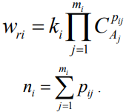

При n = 1, k = [1 / c]; при n = 2, k = [м3 / моль * с], pij = 2.

***Отображение результатов на графике в пользовательском интерфейсе***

График строится с использованием метода регрессионного и корреляционного анализа. Уравнение приближённой регрессии зависит от выбираемого метода приближения. В качестве такого метода выбирают метод наименьших квадратов. По методу наименьших квадратов можно обрабатывать любые экспериментальные данные. В простейшем случае зависимость между измеряемыми величинами x и y носит линейный характер, поэтому экспериментальные точки группируются около некоторой прямой линии.

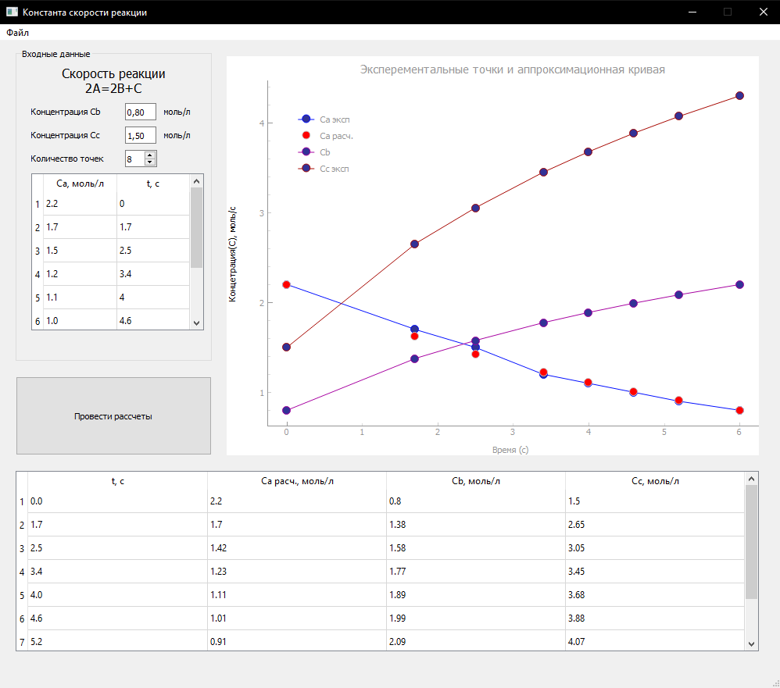

Рисунок 1 – Пример реализации графика в пользовательском интерфейсе

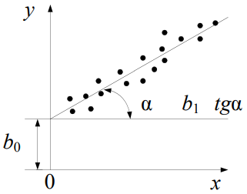

Рисунок 2 – Линейная зависимость между измеряемыми величинами

Уравнение прямой имеет вид: y = b0 + b1x, где b0 – длина отрезка от начала координат до точки пересечения с осью Oy, b1 – тангенс угла наклона к оси Ox.

Расчёт b1 осуществляется по формуле:

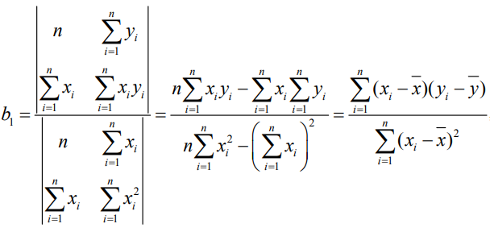

Коэффициент b0 можно найти, выразив его из уравнения y = b0 + b1x.

b0 = y - b1x

***Отображение пользовательского интерфейса***



Рисунок 3 – Пример реализации пользовательского интерфейса

Пользователь вводит концентрации химических веществ, указывает количество точек в графике и изменение концентрации исходного вещества со временем. После этого нажимает кнопку «Провести рассчеты» для построения графиков отношения концентрации от времени. Снизу от графиков создаётся таблица со значениями концентраций всех веществ в зависимости от времени. В шапке таблицы указаны время и концентрации веществ, их единицы измерения. Также появляется окно с результатами расчетов.

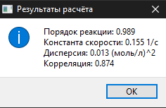

Рисунок 4 – Пример окна с результатами расчёта

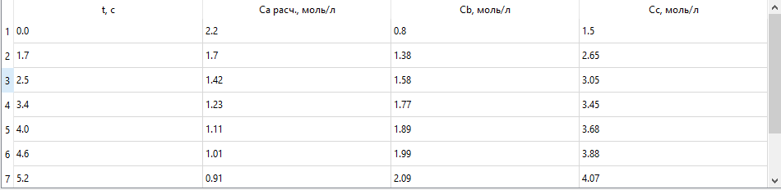

Рисунок 5 – Пример таблицы со значениями концентраций всех веществ в зависимости от времени

Пользователь может получить информацию о программе и авторе с помощью кнопки «Справка» в меню «Файл». После нажатия кнопки откроется дополнительное окно с информацией.

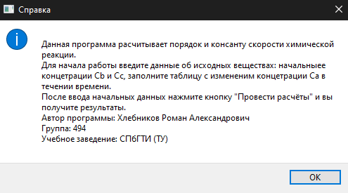

Рисунок 6 – Пример окна со справочным материалом

Проведя расчёты, пользователь имеет возможность сохранить полученный результат в текстовый файл путем нажатия кнопки «Сохранить результаты».

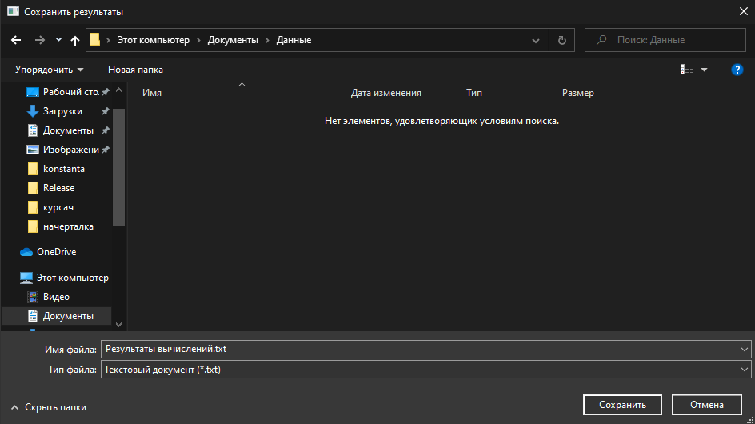

Рисунок 7 – Пример окна сохранения результатов

**Назначение продукта**

Результатом курсового проекта является гибкий программный комплекс, который рассчитывает константу скорости химической реакции. Наглядно показывает на графиках зависимость концентрации от времени. Рассчитывает порядок реакции, дисперсию, корреляцию.

$$Φ=\sum_{i=1}^{n}{{\left[y_{i }-f\left(x_{i}\right) \right]}^{2}}$$